2024학년도 1학기 기말과제물(온라인 제출용)

|  |  |  |  |
| --- | --- | --- | --- |
| ❍ | **교과목명** | : | 데이터시각화 |
| ❍ | **학번** | : | 202234-153799 |
| ❍ | **성명** | : | 한승환 |
| ❍ | **연락처** | : | 01028620200 |

EMB000023580f65 ※ A4용지 편집 사용

1. **뉴스에 데이터 시각화가 쓰인 사례**
2. **뉴스의 제목, 날짜, 매체 이름**

**제목**: [그래픽 뉴스] 코로나19 신규 확진자 지역별로 살펴보니

**날짜**: 2021년 8월 14일

**매체 이름**: 중앙일보

1. **데이터시각화**

출처: 중앙일보기사 中

1. **데이터시각화를 통해 전달한 내용**

위의 데이터시각화 자료는 동그라미 모양과 그 크기를 채널로 사용하여 누적 확진자 수를 보여주고 있으며, 노란색 괄호안의 숫자를 통해 일일 확진자 수 또한 보여주고 있다. 그리고 지역별 확진자의 분포를 보여주어 어떤 지역에 확진자들이 집중적으로 존재하는지 알려준다.

1. **위의 데이터시각화의 효율성과 효과**

원을 기본 채널로 사용하였는데 크기가 다른 원을 사용하여서, 확진자 수가 많은 지역을 효과적으로 한눈에 식별할 수 있도록 도움을 주고 있다. 또한 옅은 빨간색의 색상을 사용하여 다양한 지역별 구분을 혼란스럽지 않게 해주고 있다. 그리고 일일 증가자 수를 각 지역마다 보여주어 최신 정보 역시 보여주고 있다.

원의 크기를 통해 지역간 빠른 비교를 할 수 있고, 지리적으로 어떻게 코로나 바이러스가 확산되어 있는지 알 수 있다.

1. **환율의 변화**
2. **그래프**

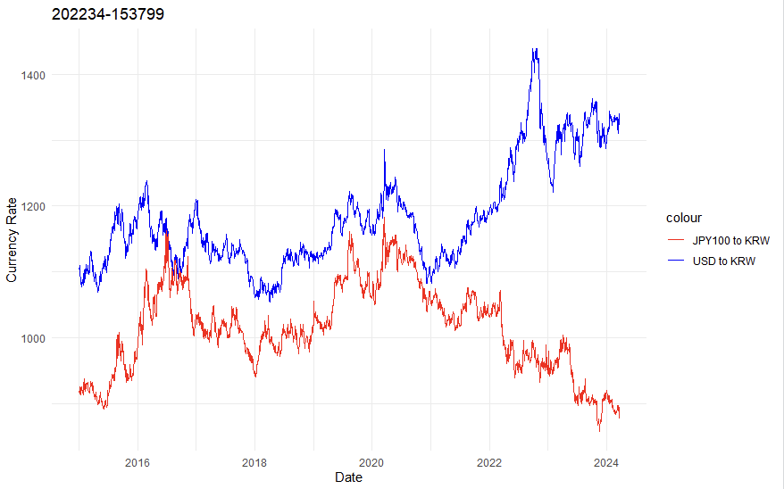

1. **코드**

1. **세계 지도 및 경제 수준에 따른 구분**
2. **지도**

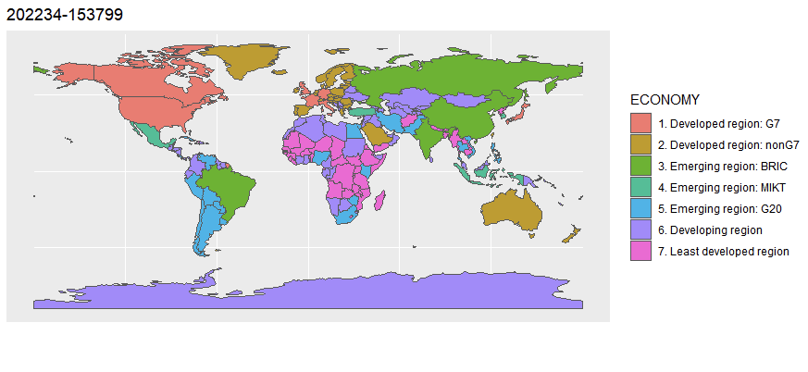

1. **코드**

참고문헌: 방송통신대학교 교재(데이터시각화)